방향 3: 이변 예측 모델

방향 3: 이변 예측 모델 결과 보고서

한 줄 요약
"이 말이 이긴다"를 맞추는 대신, "시장이 과소평가한 복병"을 찾아내는 모델입니다.
- 타겟: upset_B = 인기 하위 50% 비인기마인데 1착한 말 (= 이변)
- 모델 상위 10% 그룹의 이변 적중률: 23.8%
- 전체 평균 이변 비율: 13.2%
- Lift: 1.81배 (모델 상위 그룹이 일반 대비 1.8배 높은 적중률)
- 상위 그룹 평균 배당: 24.5배
이게 왜 의미있나요?
• 배당률 24.5배짜리 말의 적중률이 23.8%라면 → 기대값 = 24.5 × 0.238 = 5.83 (100원 투자 시 583원 회수 기대)
• 물론 이건 "평균적으로"이고, 실전에서는 변동이 크지만, 모델 없이 무작위로 비인기마를 고르는 것보다 1.5배 나은 선택이 가능하다는 뜻
• 핵심: 시장과 "같은 게임"을 하지 않고, 시장이 실수하는 영역에서만 승부

1. 모델 성능
이변 예측이 어려운 이유:
• 이변 자체가 확률 13%의 희귀 사건 (비인기마 중 1착)
• AUC 0.64는 "약하지만 유의미한 판별력" — 완전 랜덤(0.5)보다 확실히 나음
• 중요한 건 AUC가 아니라, "모델이 높은 점수를 준 말에서 실제 적중률이 높은가"
 | Accuracy | Precision | Recall | F1_Macro | ROC_AUC
RF_upset | 0.6556 | 0.1935 | 0.5099 | 0.5271 | 0.6422
XGB_upset | 0.8454 | 0.2381 | 0.0793 | 0.5171 | 0.5821
RF_upset_tuned(thr=0.5) | 0.6556 | 0.1935 | 0.5099 | 0.5271 | 0.6422

2. 예측 점수 구간별 이변 적중률
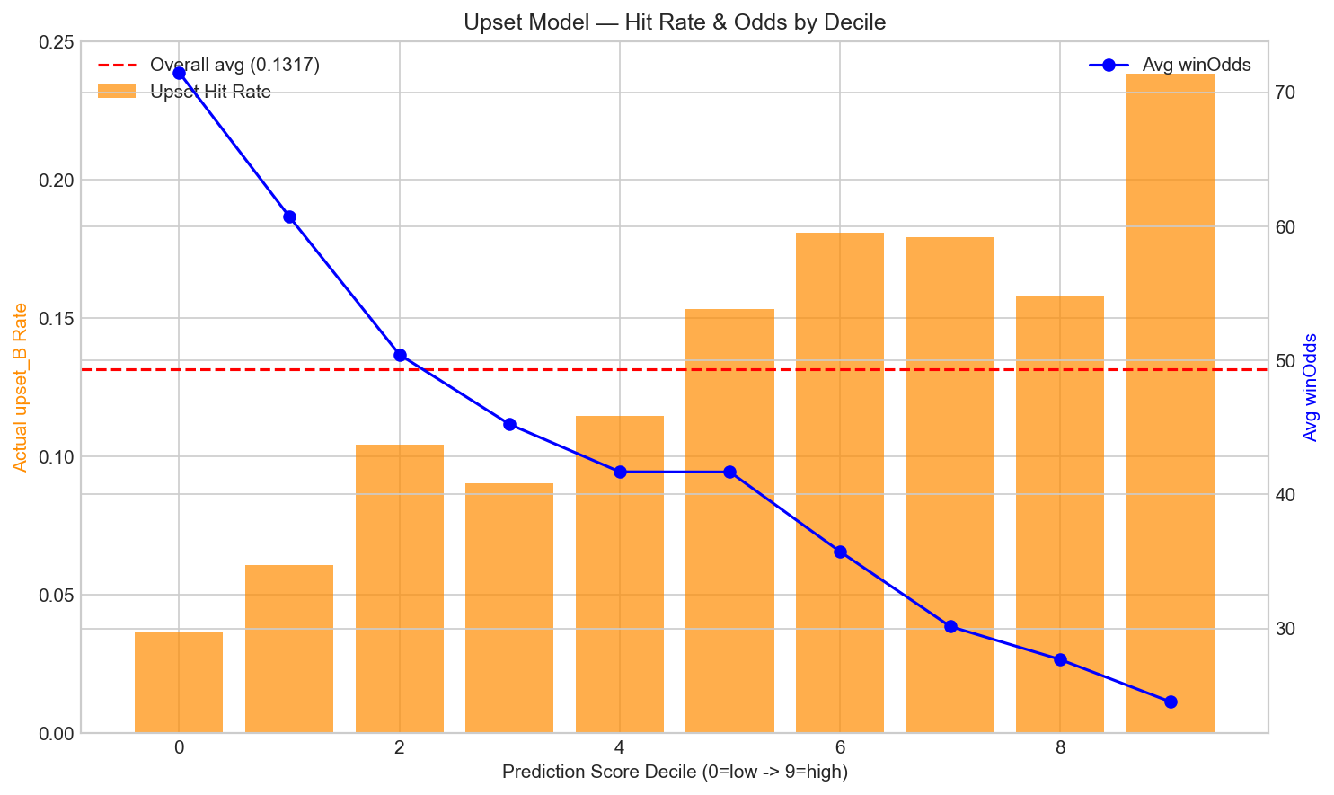
그래프 보는 법:
• X축 = 모델이 매긴 이변 가능성 점수 (0=낮음 → 9=높음)
• 주황 막대 = 해당 구간의 실제 이변 적중률
• 파란 선 = 해당 구간의 평균 배당률
• 빨간 점선 = 전체 평균 이변 비율 (기준선)
점수 구간 (0=낮음→9=높음) | 이변 적중률 | 평균 배당률 | 해당 구간 말 수
0 | 0.0365 | 71.4976 | 575
1 | 0.0609 | 60.7332 | 575
2 | 0.1043 | 50.4400 | 575
3 | 0.0904 | 45.2318 | 575
4 | 0.1148 | 41.6856 | 575
5 | 0.1533 | 41.6746 | 574
6 | 0.1809 | 35.7329 | 575
7 | 0.1791 | 30.1496 | 575
8 | 0.1583 | 27.6743 | 575
9 | 0.2383 | 24.5163 | 575
핵심 패턴:
• 점수 구간 9 (최상위): 적중률 23.8%, 배당 24.5배
• 점수 구간 0 (최하위): 적중률 3.7%, 배당 71.5배
• 점수가 올라갈수록 적중률이 올라가고, 배당은 적당히 높은 수준 유지
• 이는 모델이 "적중 가능성이 있으면서도 배당이 좋은" 말을 골라내고 있다는 의미

3. 이변을 만드는 핵심 요인 (Feature Importance)
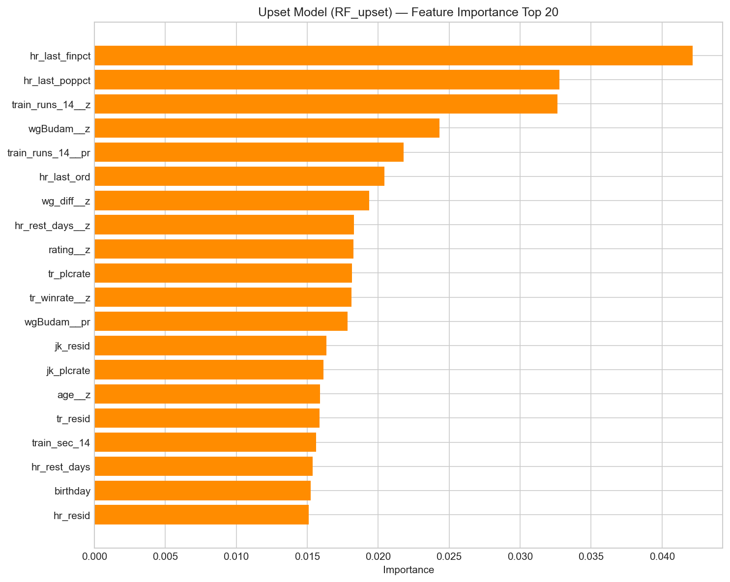

중요 피처 Top 15 (한국어 설명)
설명 | 원본 피처명 | 중요도
직전 경주 착순 백분위 | hr_last_finpct | 0.042159
직전 경주 인기 백분위 | hr_last_poppct | 0.032766
14일 훈련 횟수 (경주 내 z점수) | train_runs_14__z | 0.032640
부담중량 (경주 내 z점수) | wgBudam__z | 0.024307
train_runs_14__pr | train_runs_14__pr | 0.021790
직전 경주 착순 | hr_last_ord | 0.020430
체중 증감 (경주 내 z점수) | wg_diff__z | 0.019358
휴양일수 (경주 내 z점수) | hr_rest_days__z | 0.018288
레이팅 (경주 내 z점수) | rating__z | 0.018252
tr_plcrate | tr_plcrate | 0.018151
조교사 승률 (경주 내 z점수) | tr_winrate__z | 0.018106
wgBudam__pr | wgBudam__pr | 0.017832
기수 평균 잔차 | jk_resid | 0.016361
기수 통산 입상률 | jk_plcrate | 0.016154
연령 (경주 내 z점수) | age__z | 0.015906
해석 — "이변이 일어나는 조건":
1. 직전 경주 성적(hr_last_finpct): 직전에 하위권이었던 말이 갑자기 상위권에 오는 패턴
2. 연령(age__z): 특정 연령대에서 시장이 과소평가하는 경향
3. 기수 입상률(jk_plcrate): 좋은 기수가 비인기마를 탈 때 이변 확률 상승
4. 훈련량(train_runs_14__z): 최근 훈련을 많이 한 말 = 컨디션 상승 신호
→ 시장(베팅자들)이 "직전 성적이 나빴으니 이번에도 안 되겠지"라고 판단하지만, 모델은 "기수가 바뀌었고 훈련량이 늘었으니 이번엔 다르다"를 포착

4. 결론
- 모델의 실용적 가치: "어떤 비인기마를 주목해야 하는가"에 대한 필터링 도구
- 상위 20% 그룹만 관찰하면, 이변 적중률이 전체 평균의 1.5배 — 정보 이점 존재
- 한계: AUC 자체는 낮으므로 "이 말이 반드시 이변을 만든다"는 확신은 불가. 확률적 우위에 불과
- 향후: 각질(hr_style), 기수-마필 궁합(jkhr_winrate), 컨디션 지표를 더 강화하면 Lift를 높일 수 있을 것
KHUDA 3조 · 방향 3 이변 예측 보고서 · 2026-08-15 14:04

